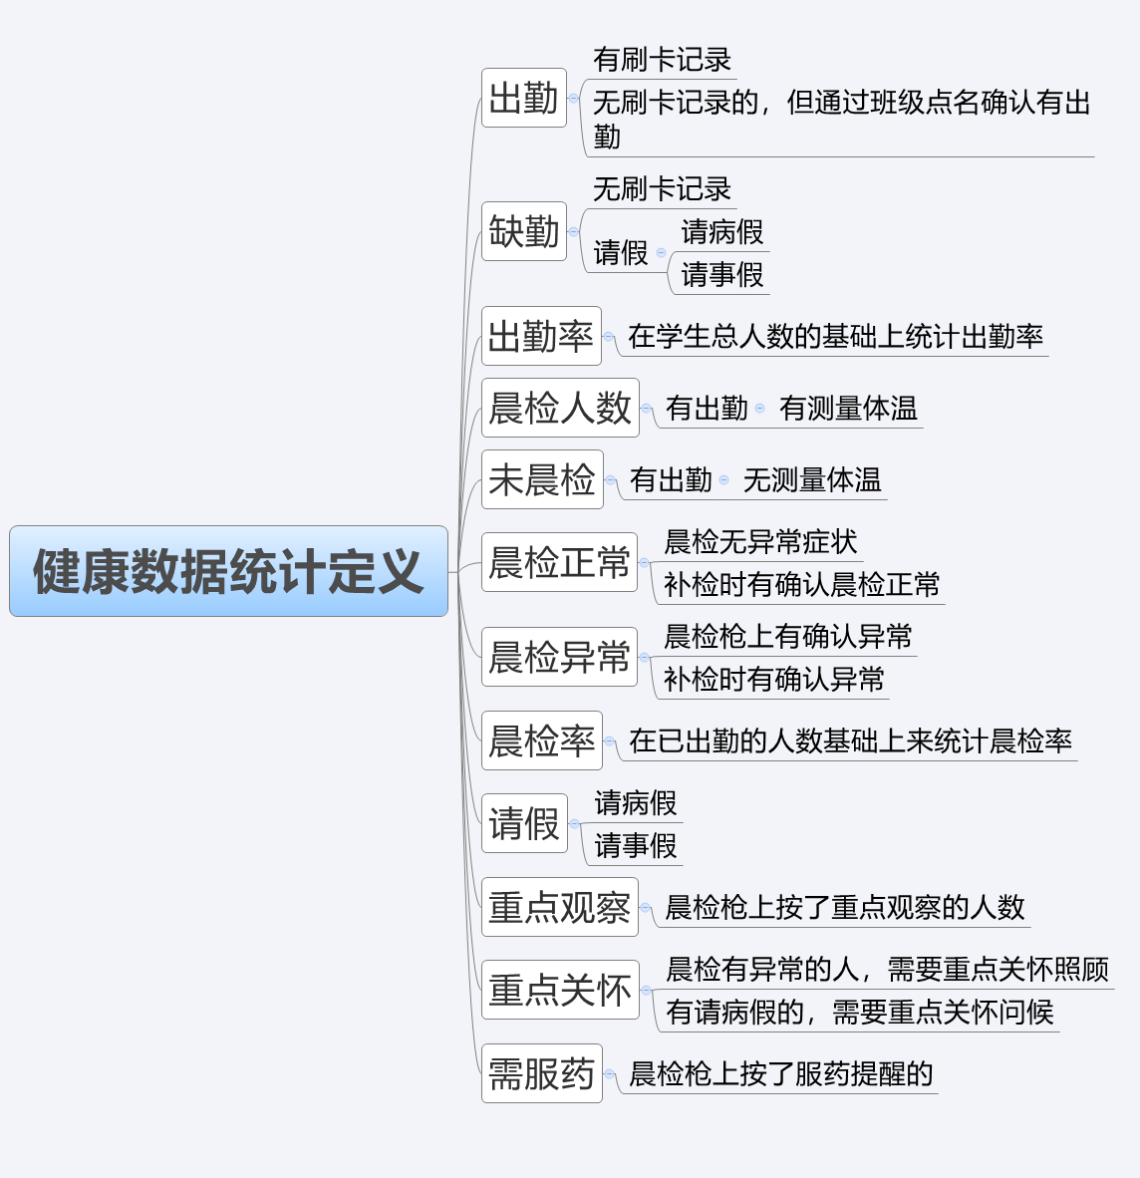

# 微信端：

## 老师身份

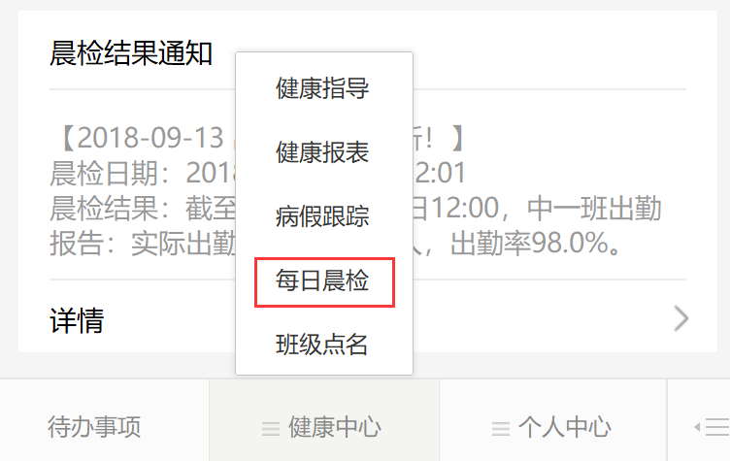

进入每日晨检菜单

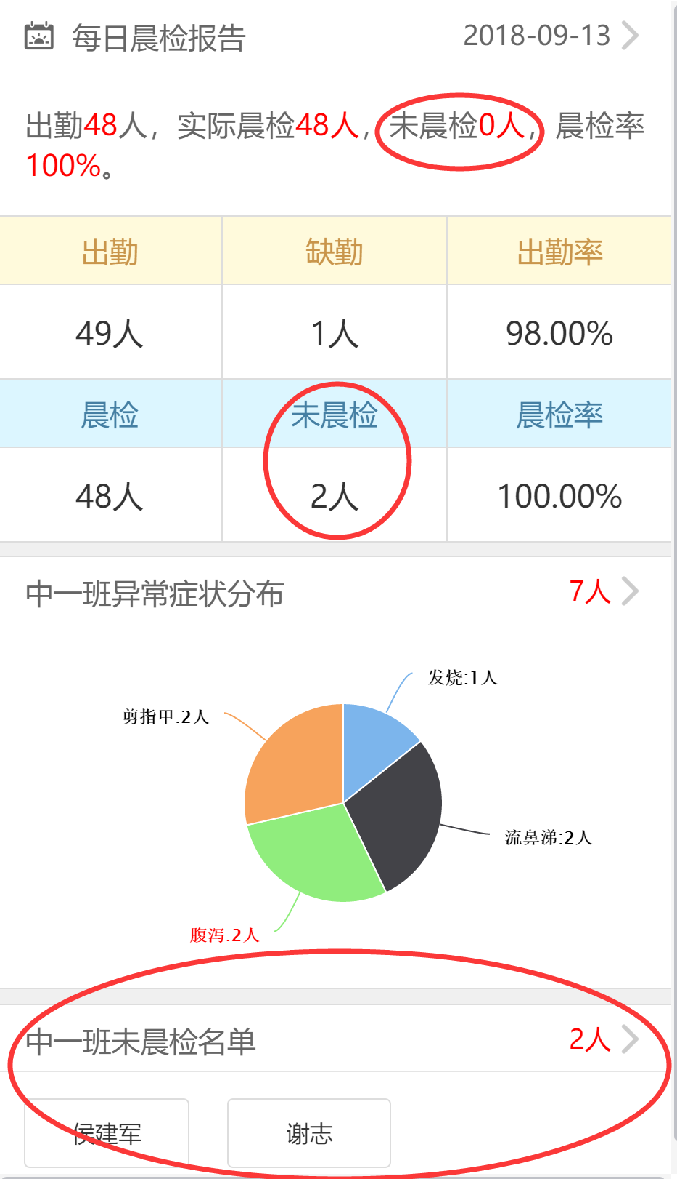

mcapp..rep_health_center_teacher

保健医生身份：

待办事项：

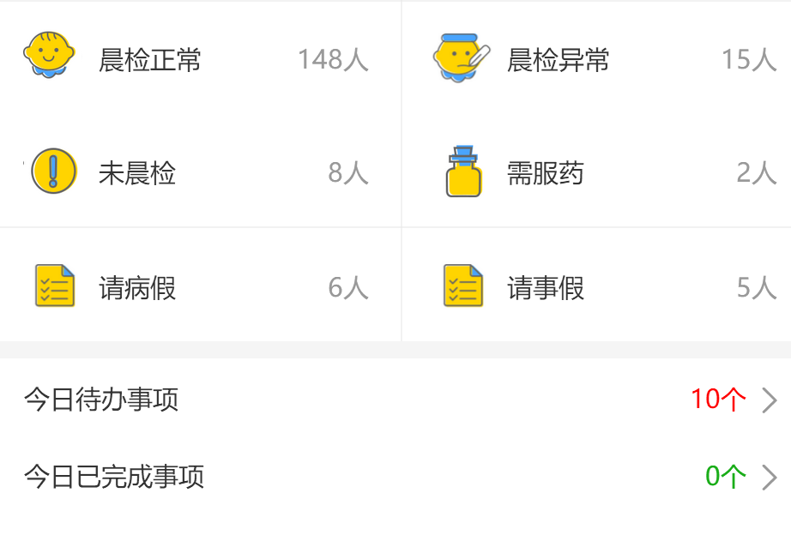

basicdata..weixin_health_mission_doctor

底部菜单打开每日晨检：

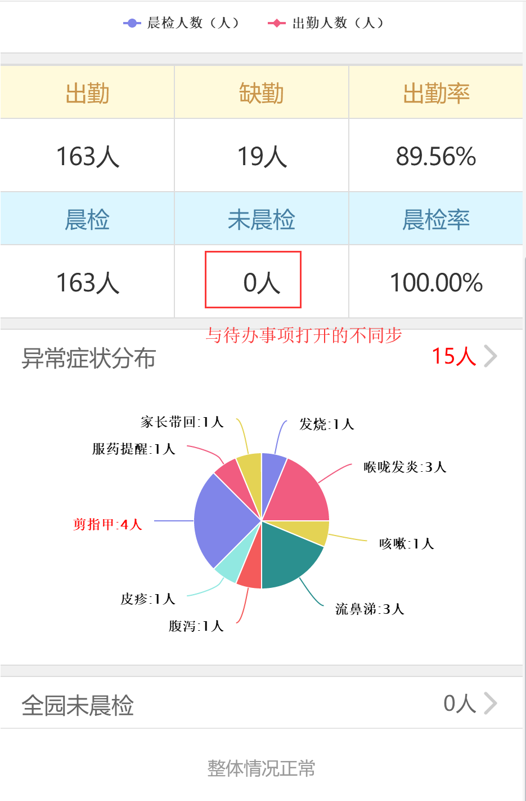

mcapp..rep_health_center

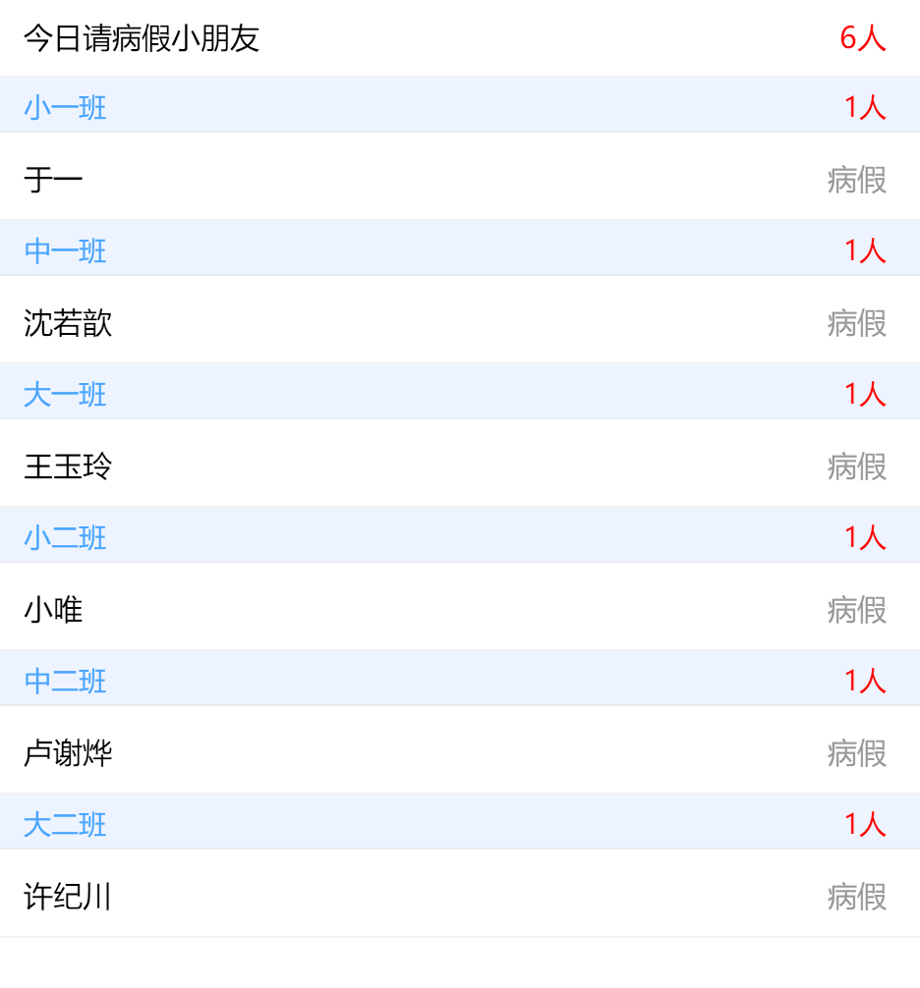

basicdata..weixin_health_mission_cnt_getdetail_leave_bykid

每个孩子后面把病假原因显示出来。

华中师大APP老师端：

进入待办工作与班级里的概况打开的页面

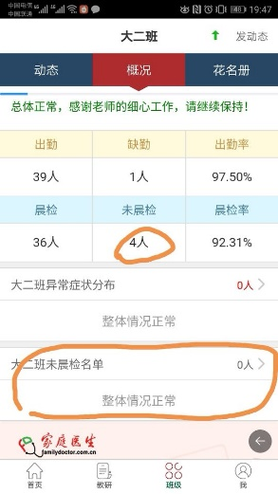

mcapp..rep_health_center_teacher

另外这里的标题叫：【概况】也是比较含糊不清，不容易理解，建议改成【健康跟踪】，打开就是本班的健康情况